# 实验六

**题目：设计一个算法求三对角矩阵在压缩存储下的转置矩阵。**

1. **问题分析**

本程序要求求三对角矩阵在压缩存储下的转置矩阵。

要完成该实验任务，必须完成如下个子任务：

①输入一个三对角矩阵；

②将该三对角矩阵压缩存储；

③求该三对角矩阵的转置矩阵；

④设计主函数完成以上功能；

测试数据设计为如下几种情况：

①压缩之后储存错误；

②转置错误；

1. **概要设计**

为了实现上述程序功能，需要：

①构造一个三对角矩阵M；

②将元素输入到该矩阵中；

③将该矩阵压缩；

④求出该矩阵的转置矩阵；

1. **详细设计**

本程序包含4个函数：

①压缩函数set()；

②转置函数push()；

③主函数main()；

各函数间关系如下：

main()

set() push()

1. **调试分析**

在第一次调试时输出格式不对，仅仅输出一串数字，后来发现是忘记输出回车，如此低级的错误竟然到现在还有，很不应该。还有就是第一次做转置矩阵的时候理所当然的直接把两个数调换位置，结果编译没有问题但是输出的时候会被吞掉一半的数据，下次需要注意。

1. **用户使用说明**

程序名为实验四.exe，运行环境为DOS。程序执行后显示：请输入三对角矩阵（以0结束）。在用户输入完成后即可输出对应的转置矩阵。

1. **测试结果**

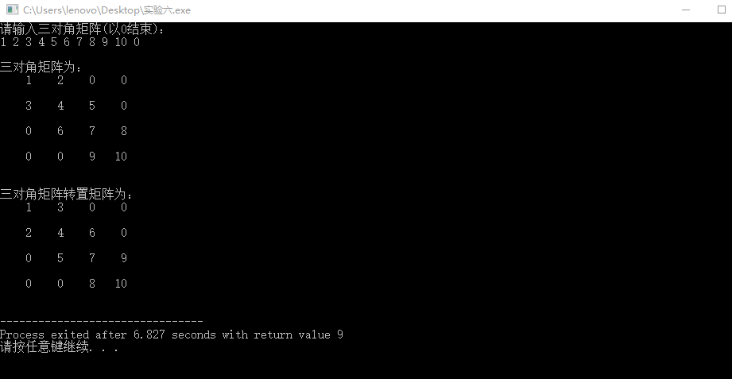

1. **附录**

#include<stdio.h>

#include<malloc.h>

#define N 100

typedef struct{

int r[N];

int last;

}matr;

void set(matr *M)//压缩三对角矩阵

{

int i=0;

printf("请输入三对角矩阵（以0结束）：");

scanf("%d",&M->r[i]);

while(M->r[i]!=0){

i++;

scanf("%d",&M->r[i]);

}

M->last=i-1;

}

void push(matr *M)//输出转置矩阵

{

int i,j,k=0,l,n;

printf("三对角矩阵转置矩阵为：");

n=(M->last+3)/3;

for(i=0;i<=M->last;i=i+3){

l=n-2;

if(i>=6){

k++;

for(j=0;j<k;j++){

printf("%5d",0);

}

}

if(i-2>0){

printf("%5d",M->r[i-2]);

printf("%5d",M->r[i]);

}

if(i+2<=M->last)

printf("%5d",M->r[i+2]);

for(;l>0;l--)

printf("%5d",0);

n--;

printf("\n");

}

}

int main()

{

matr *M;

M=(matr *)malloc(sizeof(matr));

set(M);

printf("三对角矩阵为：");

printf(M);

push(M);

}